Презентация «Загадки для малышей» для воспитателей детских дошкольных учреждений
Шипулина Марья Владимировна Цель: упрочнение знаний по теме «Дикие и домашние животные».
Задачи:
- Образовательные: выяснить знания детей о диких и домашних животных, о признаках различия по внешнему виду животных, а также ассоциации с этими животными;
- Развивающие: развитие мышления, речи, памяти, внимания, воображения и чувства юмора, а также расширение запаса знаний по данной теме;
- Воспитательные: воспитать находчивость, сообразительность и быстроту реакции, а также воспитать доброту, сочувствие, отзывчивость и любовь к
животным.

Описание слайдов. 1 слайд
Презентация «Загадки для малышей» про животных Муниципальное автономное дошкольное образовательное учреждение
«Детский сад» Галактика» г. Перми
Создатель: воспитатель 2 младшей группы №3 Шипулина Марья Владимировна.
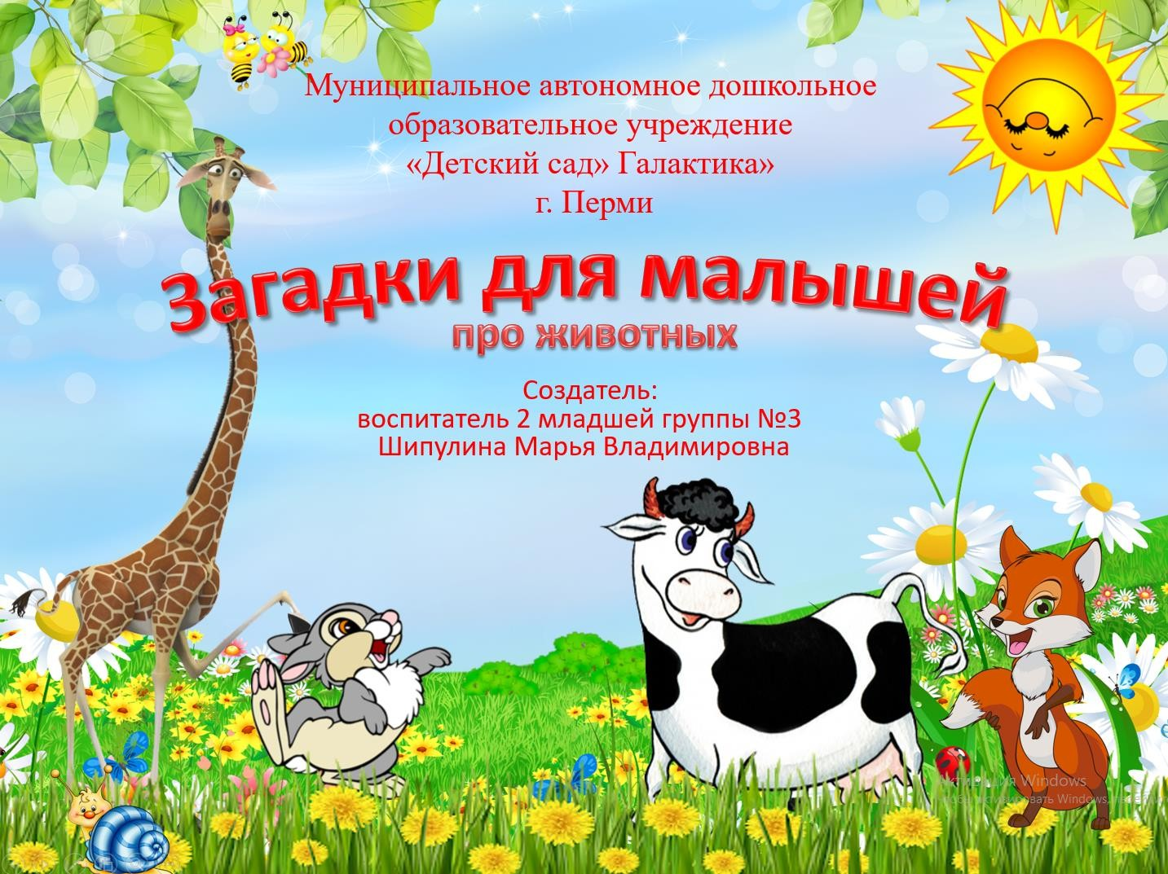

Любит красную морковку, Грызёт капусту очень ловко, Скачет он то тут, то там,
По лесам и по полям, Серый, белый и косой,
Кто скажите он такой – (Заяц)
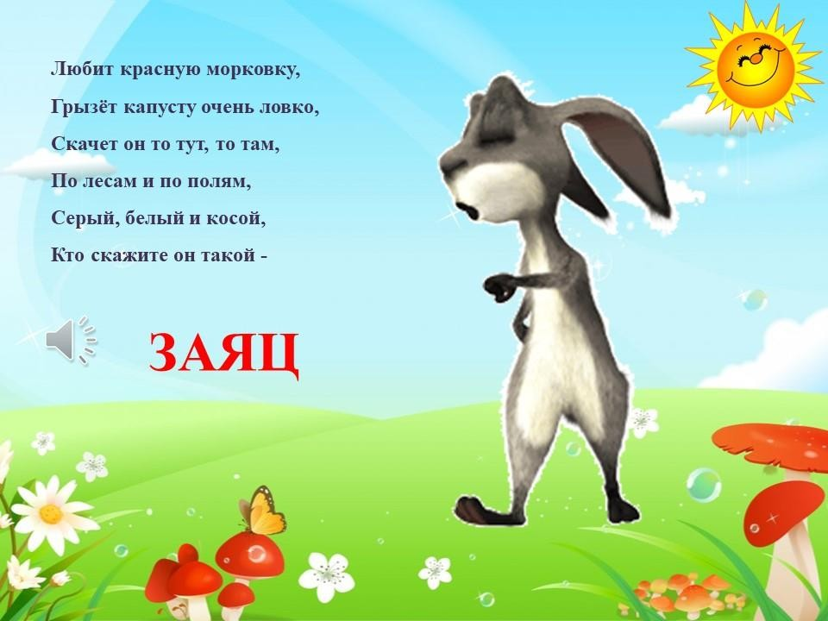
При нажатии на кнопку идет звуковое сопровождение.
3 слайд
А какие животные серого цвета, как зайка? Дикие и домашние.
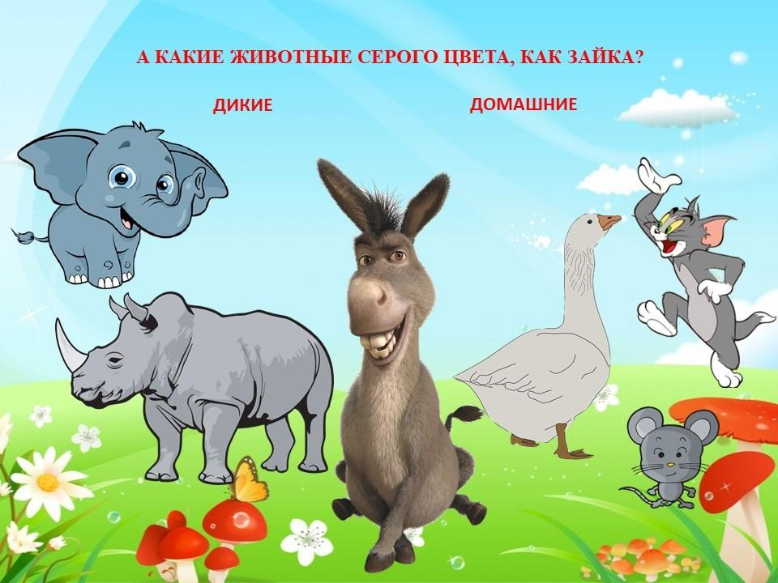

Кто с рогами и хвостом Пахнет сеном, молоком?
Кто мычит, наевшись травки Возле дома у канавки?
Кто под вечер нам парного Молочка даёт… (Корова)
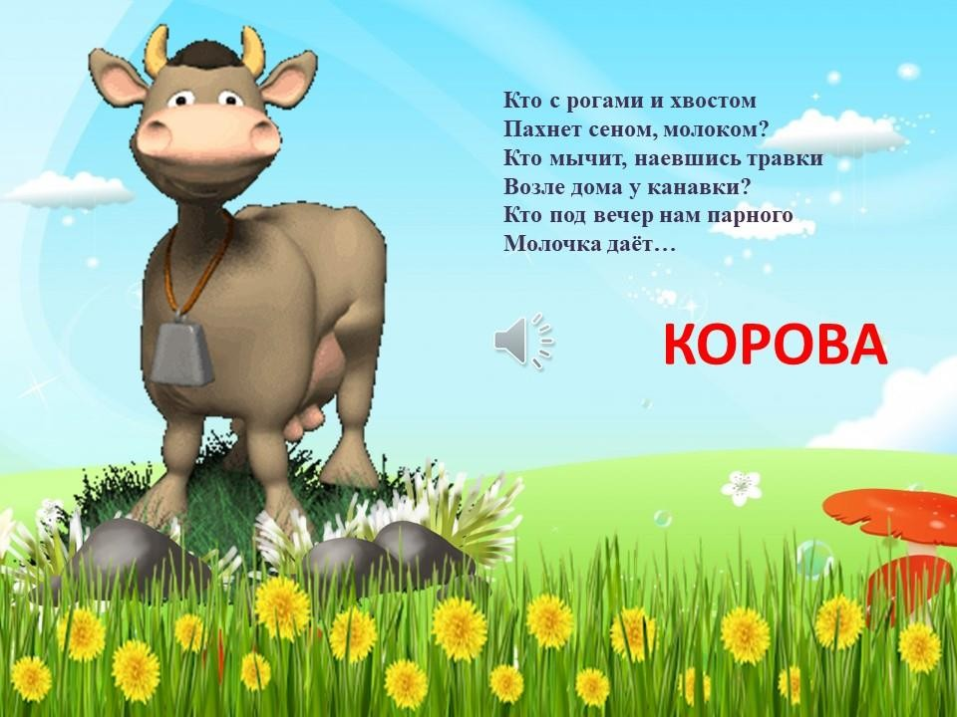
При нажатии на кнопку идет звуковое сопровождение.
5 слайд
Каких животных с рогами вы знаете? Дикие и домашние
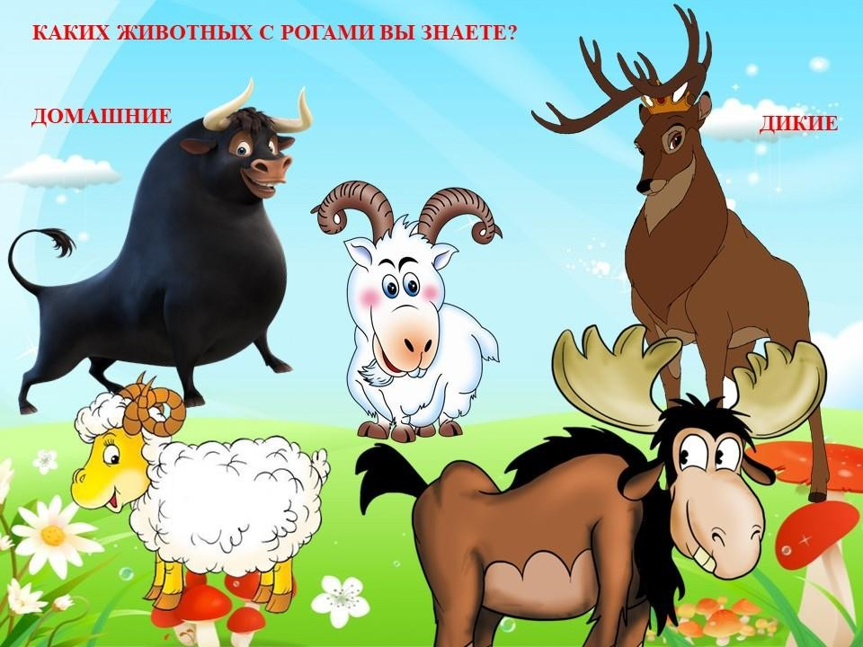

Мы вернулись в поздний час. Кто в дверях встречает нас?
Кто хвостом от счастья машет И на задних лапах пляшет, Лижет руки, лижет нос?..
Это – наш любимый ... (Пёс)
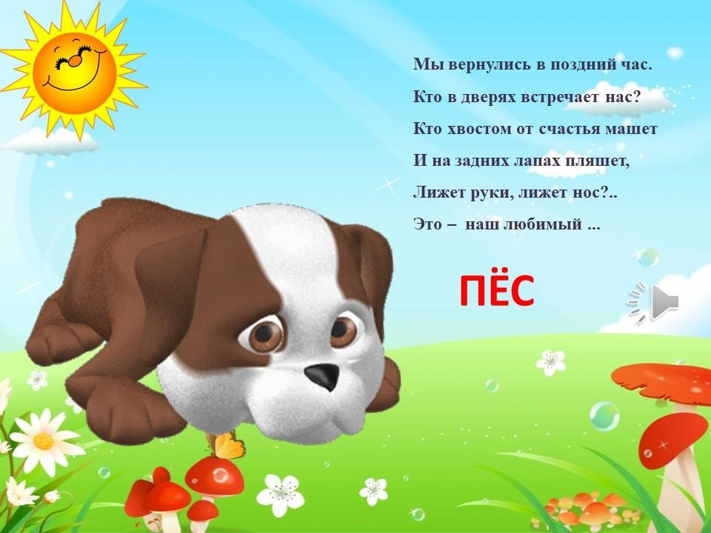
При нажатии на кнопку идет звуковое сопровождение.
7 слайд
Собака – сторож, собака – охранник. Кто еще нас защищает и охраняет?

Голосистый наш герой Носит шпоры за собой. Раньше зореньки встаёт,
Громко песенки поёт. (Петух)
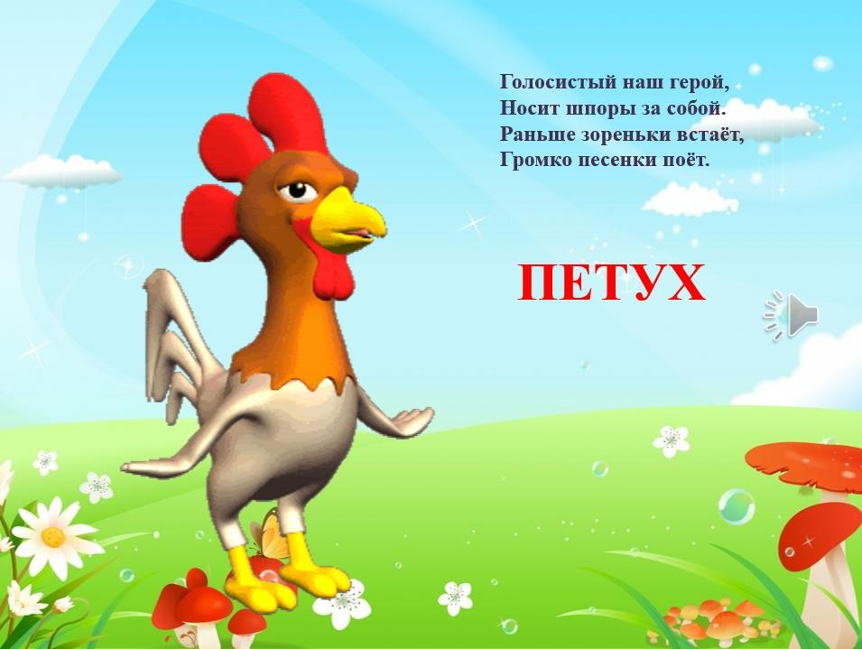
При нажатии на кнопку идет звуковое сопровождение.
9 слайд
Какие виды домашней птицы вы знаете?
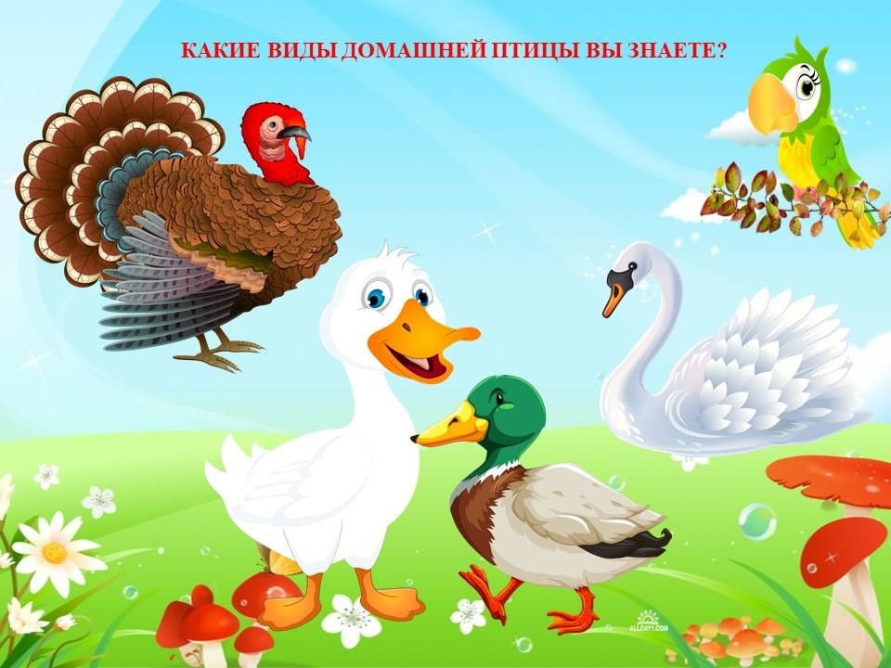

Верёвка по земле ползёт, Вот язычок, открытый рот, Всех укусить, готова Я, Потому что Я – (Змея)
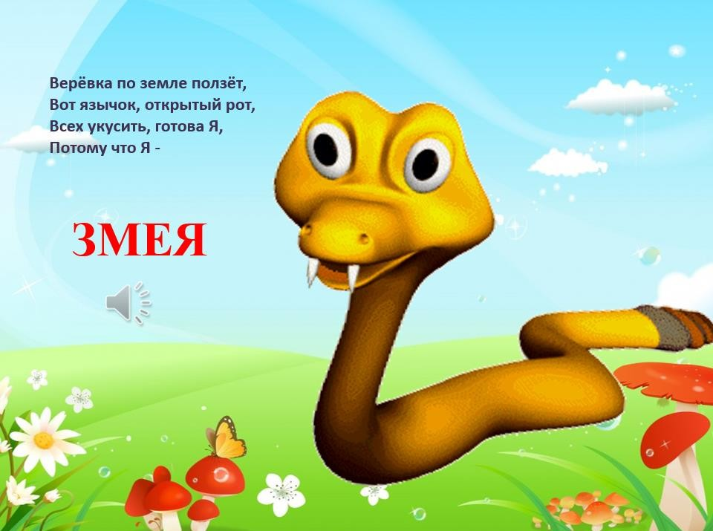
При нажатии на кнопку идет звуковое сопровождение.
11 слайд
Назовите животных, которые ползают.
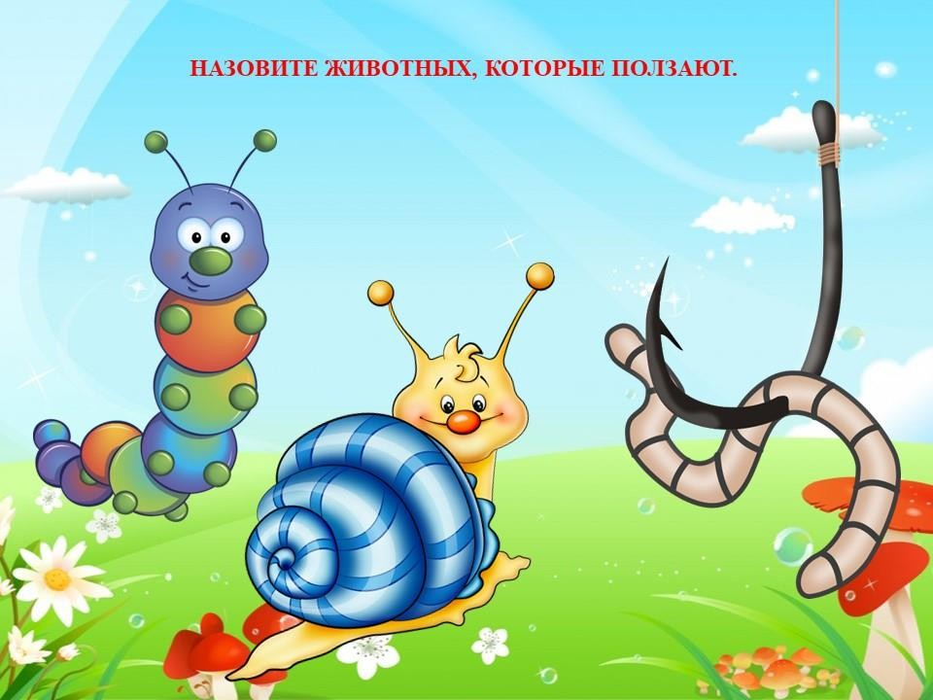

Всех зверей она хитрей, Шубка рыжая на ней.
Пышный хвост — ее краса. Этот зверь лесной — (Лиса)
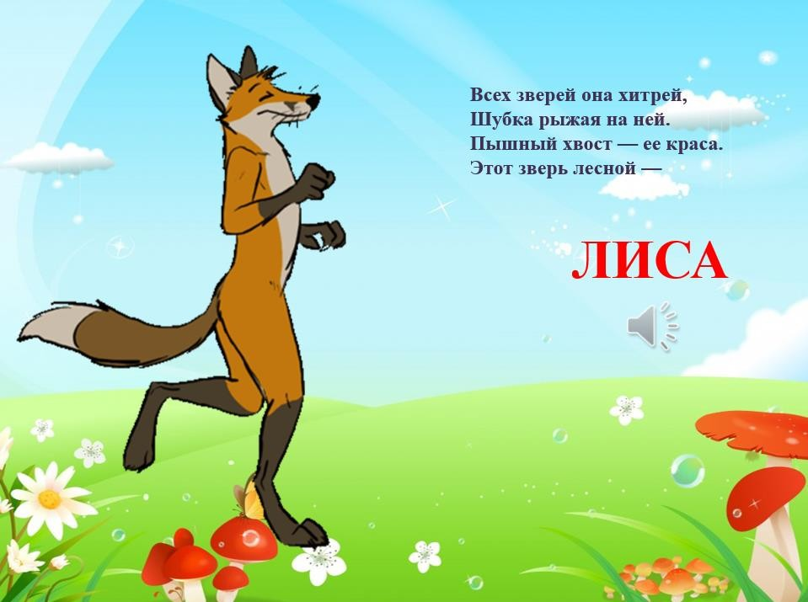
При нажатии на кнопку идет звуковое сопровождение.
13 слайд
Какие животные оранжевого цвета?
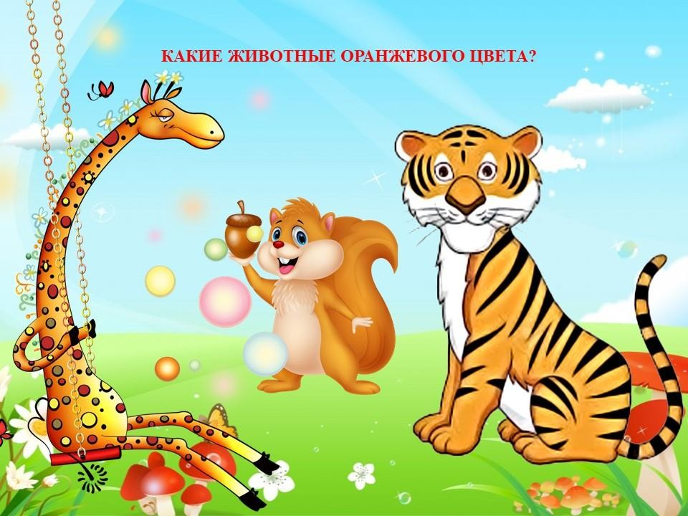

Грациозна и красива.
Ножки, спинка, шейка, грива. Резво скачет по утру,
Хвост как шарфик на ветру. Прокатись на спинке шаткой. Кто красавица? (Лошадь)
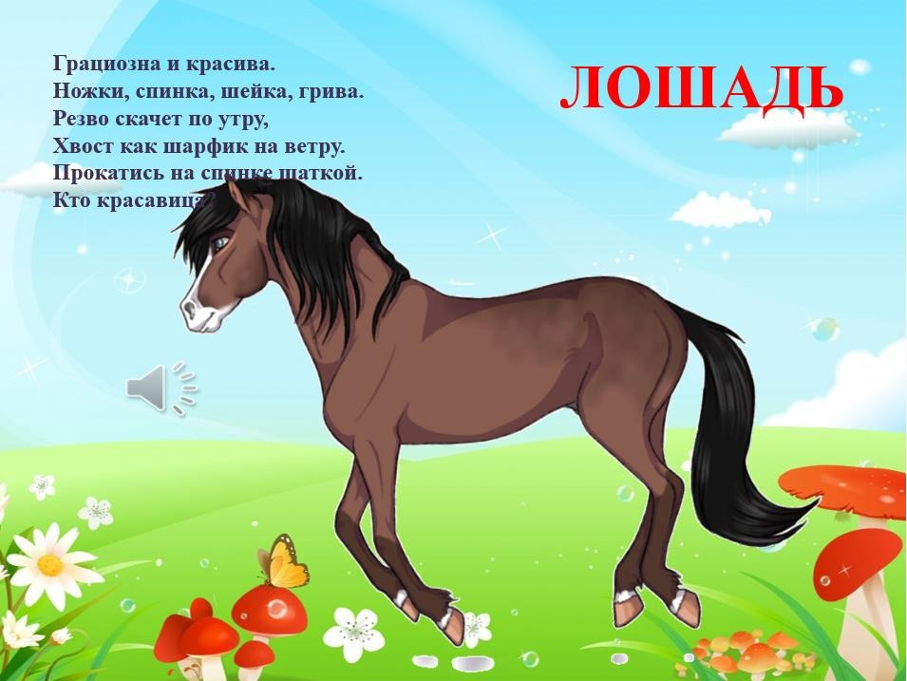
При нажатии на кнопку идет звуковое сопровождение.
- слайд
Какие животные имеют копыта?
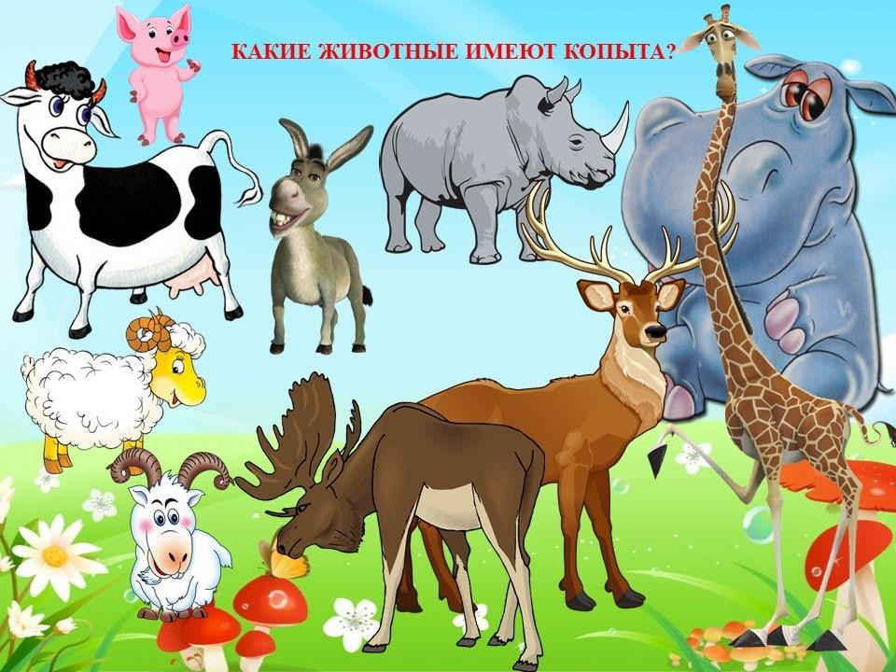
- слайд

